学习主题：我是小音乐家
学程拓展
- 请将下面旋律中的第三小节里任意加上一条“连线”，并且演唱出来，体会“连线”的唱法。

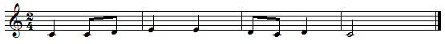

2. 请将下面旋律中相邻、相同的音符都添加一条“延音线”，并且演唱出来，体会“延音线”的唱法。
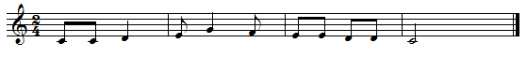

答案
第1题正确答案：
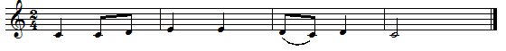
或者
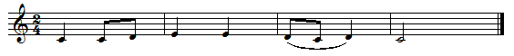
或者
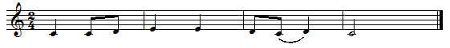

第2题正确答案：
